Білім беру ұйымымының атауы | «NURORDA» мектеп-лицейі
Бөлім | 3С Жазбаша көбейту және бөлу («Атақты тұлғалар» бөлімі)
Педагогтің Т.А.Ә | Балагадинова Салтанат Бериковна, бастауыш сынып мұғалімі, педагог-сарапшы
Күні:
Сынып: 3 «В» | Қатысушылар саны: | Қатыспағандар саны:
Сабақтың тақырыбы | Разрядтан аттамай үш таңбалы санды бір таңбалы санға жазбаша көбейту (Қазақ халқының ұлы ағартушылары)
Оқу бағдарламасына сәйкес оқу  мақсаттары | 3.1.1.3 үш таңбалы сандардың разрядтық және кластық құрамын және разрядтық бірліктердің жалпы санын анықтау, разрядтық қосылғыштар сомасына жіктеу
Сабақтың мақсаты | Үш таңбалы санды бір таңбалы санға жазбаша көбейтуді үйренеді
Сабақтың барысы
Сабақтың кезеңі, уақыты | Педагогтың әрекеті | Оқушының әрекеті | Бағалау | Ресурстар
Басы  Ортасы  соңы | Психологиялық ахуалды қалыптастыру  «Шай немесе кофе» ойыны  Бұл ойын көңіл-күйді көтеру үшін, қарым-қатынасты жақсарту үшін, нұсқаулықтың орындалуын үйрену үшін, тез ойлану үшін, өз жұбымызды болжау үшін ойнатылады  Нұсқаулық:  - Жұптасамыз, басымызды бір-бірімізге бұрып отырамыз  - Мен екі сөз айтамын, жұптар ойланамыз  - 1,2,3 дегенде бір-біріңізге қарап, ұнаған сөзді айтасыздар.  Мысал,  1.Екі таңбалы немесе үш таңбалы  2.Сан немесе цифр  3.Шоқан Уәлиханов немесе Ыбырай Алтынсарин  4.Көбейтінді немесе айырма  5.Жүздік немесе ондық  Сабақтың тақырыбын, мақсатын анықтау  «Ол кім?» ойыны  Ш.Уәлиханов пен Ы.Алтынсариннің кім екенін анықтайды.  (Тапсырма сабақтың тақырыбын анықтау үшін беріледі)  Қандай тапсырма орындадық?  Сабақтың тақырыбын және мақсатымен таныстырады  Жаңа сабаққа ену  Bilimland платформасымен жұмыс  (мұғалімнің қосымша түсіндірмесі)  Жұптық жұмыс  142·2 122·4  Дескриптор:  - Үш таңбалы санды бір таңбалы санға көбейту алгоритмін түсіндіреді  - Разрядтан аттамай үш таңбалы санды бір таңбалы санға көбейту қолданады  Сергіту сәті  «Кім шапшаң?» ойыны  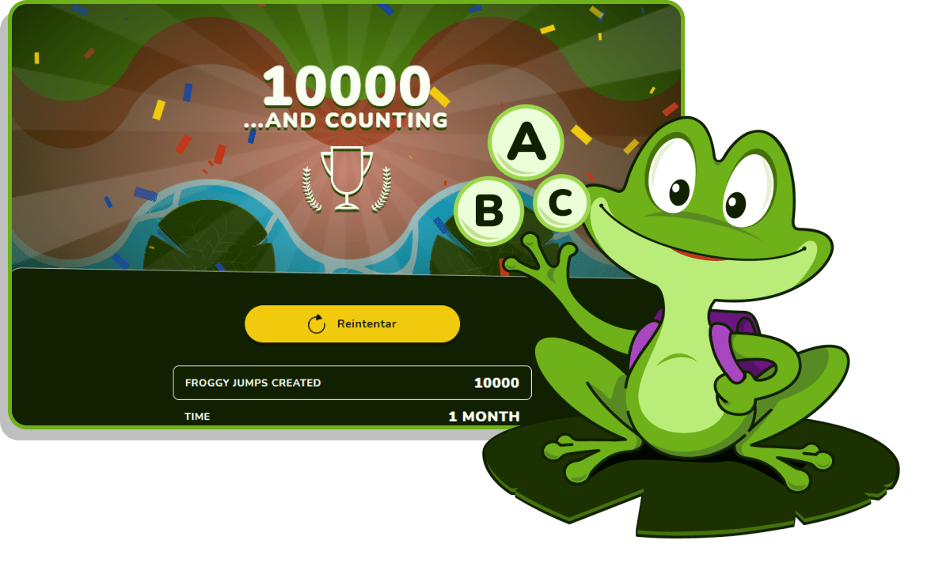  Топтық жұмыс  ХІХ ғасырда қазақтың тұңғыш ашылған мектептерінде бар-жоғы 211 қыз оқыған, бұл ұлдарға қарағанда 4 есеп кем еді. Алғашқы мектептерде барлығы қанша оқушы оқыған?  Топтық ереже:  Дескриптор:  - Есептің шартын жазады  - Есептің шешуі мен жауабын жазады  Сергіту сәті  «Басында, ортасында, аяғында» (қимылмен көрсетіледі)  Бұл ойын оқушылардың зейінін сабаққа шоғырландыру үшін, тез ойлану үшін ойнатылады.  Мысал,  1 цифры басында  5 цифры ортасында  8 цифры аяғында  Жеке жұмыс  ЖД: 44-бет  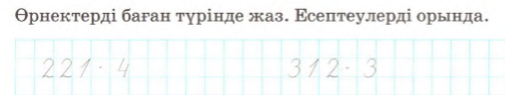  Plickers  Ауызша тез есептеуге дағдыландыру мақсатында ұйымдастырылады  Рефлексия  100 % - Разрядтан аттамай үш таңбалы санды бір таңбалы санға көбейте аламын  50-75% - Разрядтан аттамай үш таңбалы санды бір таңбалы санға көбейтуде қателіктер жіберемін  0-25% - Разрядтан аттамай үш таңбалы санды бір таңбалы санға көбейтуде қиналамын | Екі сөзді тыңдайды  Командадан кейін бір сөзді таңдайды.  Өрнектің мәнін табады. Жұп мәндерін атау арқылы Ш.Уәлихановтың кім болғанын, тақ мәндерін атау арқылы Ы.Алтынсариннің кім болғанын айтады.  Сұраққа жауап беру арқылы сабақтың тақырыбын анықтайды  Сабақтың тақырыбын және мақсатын оқиды  Бейнероликті қарайды, тапсырмаларды орындайды  Өрнектерді баған түрінде жазады және мәнін есептейді  Көбейту кестесіне берілген өрнектердің мәнін табады  Есепті талдайды, шығарады және қорғайды  Топтық ережені еске түсіреді  Оқушылардың мүмкін болатын жауаптары  11, 124, 169 ....  159, 55555, 1159 ....  28, 198, 9628 ....  Өрнектерді баған түрінде жазады, есептеулерді орындайды  Дұрыс жауапты жоғары көтереді | Мадақтау  Мадақтау  Ауызша мадақтау  Мадақтау  Бағалау парағы  Бағалау парағы  Топтық бағалау  Мен ок  Сен ок  Біз ок  Ауызша мадақтау  Бағалау парағы  Бағалау парағы 100-75% - 2 балл  50-25% - 1 балл | Слайд № 1  Слайд № 2  Слайд № 3  Слайд № 4  https://bilimland.kz/kk/subject/matematika/3-synyp/ush-tangbaly-sandy-bir-tangbaly-sanha-razryadtan-attamaj-kobejtu-zhane-bolu?mid=f9242b21-9ee4-11e9-a361-1f1ed251dcfe  Слайд № 5  Слайд № 6  https://www.educaplay.com/  Слайд № 7  Тапсырма жазылған парақ, топтық ереже  Слайд № 8  Слайд № 9  ЖД  Слайд № 10  https://www.plickers.com/  Plickers карталары

Бағалау парағы

Бағалау критерийлері | Дескриптор | Балл
ЖҰПТЫҚ ЖҰМЫС
Разрядтан аттамай үш таңбалы санды бір таңбалы санға көбейтеді | Үш таңбалы санды бір таңбалы санға көбейту алгоритмін түсіндіре алады | 1 балл
 | Разрядтан аттамай үш таңбалы санды бір таңбалы санға көбейту алгоритмін қолдана алады | 1 балл
ТОПТЫҚ ЖҰМЫС
Разрядтан аттамай үш таңбалы санды бір таңбалы санға көбейту арқылы есептің шешімін табады | Есептің шартын жазады | 1 балл
 | Есептің шешуі мен жауабын жазады | 1 балл
ЖЕКЕ ЖҰМЫС
Өрнектерді баған түрінде жазып, орындайды | 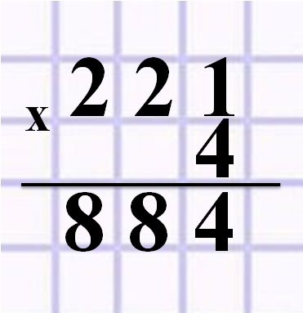 | 1 балл
 | 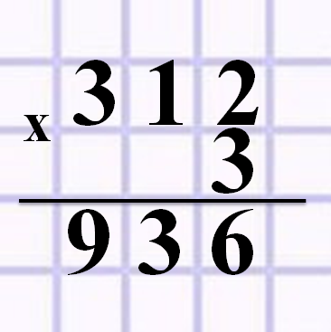 | 1 балл
 | 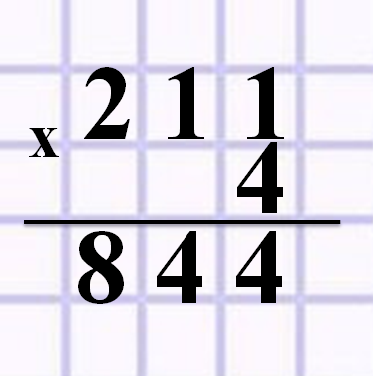 | 1 балл
 | 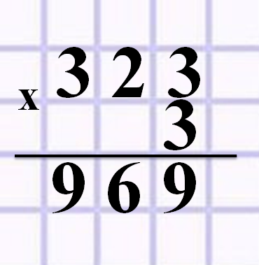 | 1 балл
PLICKERS
Разрядтан аттамай үш таңбалы санды бір таңбалы санға көбейтеді | 100-75% - 2 балл  50-25% - 1 балл | 2 балл

